МИНИСТЕРСТВО КУЛЬТУРЫ КБР

КАБАРДИНО-БАЛКАРСКОЕ ОТДЕЛЕНИЕ ВТОО «СОЮЗ ХУДОЖНИКОВ РОССИИ»

КАБАРДИНО–БАЛКАРСКИЙ МУЗЕЙ ИЗОБРАЗИТЕЛЬНЫХ ИСКУССТВ

имени А.Л.Ткаченко

ПРИГЛАШАЮТ ЖИТЕЛЕЙ И ГОСТЕЙ РЕСПУБЛИКИ

ПОСЕТИТЬ ПЕРСОНАЛЬНУЮ ВЫСТАВКУ ПРОИЗВЕДЕНИЙ

Народного художника КБР

Горлова Михаила Михайловича

посвящённую 70-летию со дня рождения художника

Живопись, графика, каллиграфия, искусство книги, белые рельефы

С 13 по 28 ноября 2024 г.

МУЗЕЙ РАБОТАЕТ ЕЖЕДНЕВНО, СТОИМОСТЬ БИЛЕТОВ:

КРОМЕ ПЯТНИЦЫ, ВЗРОСЛЫЕ – 250 РУБ.

С 10 ЧАСОВ ДО 18 ЧАСОВ УЧАЩИЕСЯ с 14 лет, СТУДЕНТЫ – 250 РУБ

ПО СРЕДАМ С 10 ДО 21 ЧАСА. **ПРИНИМАЕТСЯ «ПУШКИНСКАЯ КАРТА»**

ПО АДРЕСУ: ПР. ЛЕНИНА, 35, ПЕНСИОНЕРЫ – 100 РУБ

ТЕЛ. 8(8662) 42-37-18. Для лиц до 14 лет посещение бесплатно

ЭКСКУРСИЯ - 400 РУБ.- группа до 20 чел.

e-mail: [muz_izo@mail.ru](mailto:muz_izo@mail.ru) ЭКСКУРСИЯ - 200 РУБ.- группа до 10 чел.

http://muzey-izo-kbr.kbr.muzkult.ru Бесплатное посещение для лиц до 18 лет

<https://web.telegram.org/z/#-1775529093> каждую последнюю среду в месяце

https://vk.com/public215538928?act=edit (при наличии выставки)

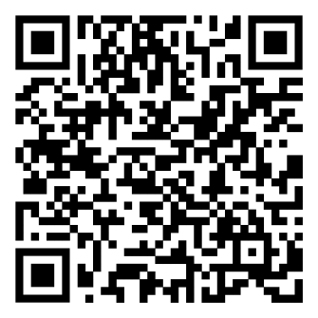 6+